Verslag statutaire vergadering 7/03/2024:2e Quiz Rotary Club Tienen

Plaats: Serre Kronacker

Aanwezig: Organisatie: 13 vrienden en 2 partners: Dirk Borghgraef en Roos, Vincent Crolla, Paul De Bondt, Charly Dekeyser, Jan Flamend, Marc Honorez, Patrick Jackers, Eddy Janssen, Peter Loosen, Paul Mortelmans, Ludo Princen & Danny, Carl Tilkin-Franssens, Hans Van Beek & Sofie
Als kwisser: 3 vrienden en 2 partners: Robby Ackermans, Stef Goris, Eric Koch & Linda, Frieda
28 quiz-ploegen

Onze 2e quiz onder gangmaker Jan Flamend, met de hulp van het bestuur, werd opnieuw een succes wat opkomst betreft. De serre zat zo goed als afgeladen vol, zoals je op de foto’s kan zien:

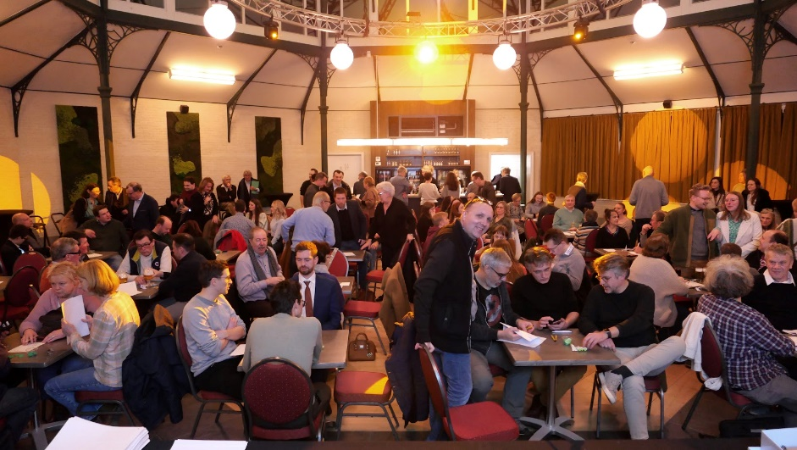

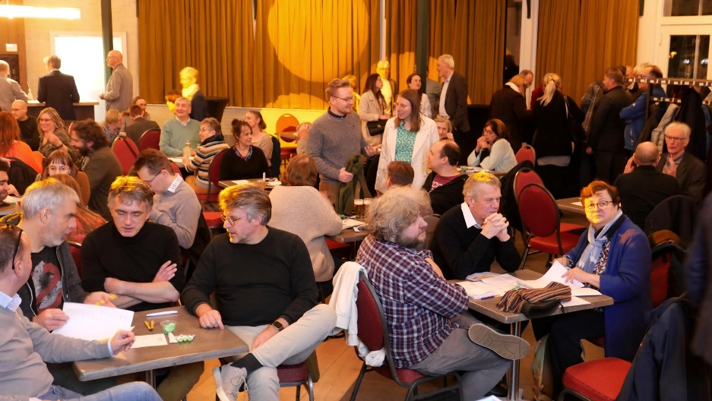

Er waren 8 vragenrondes en drie fotorondes met telkens 10 vragen, vakkundig voorgelezen door gelegenheidsquizmaster Eddy.
.
Hieronder enkele impressies (ik verwijs ook naar de link die Paul Mortelmans doorstuurde):

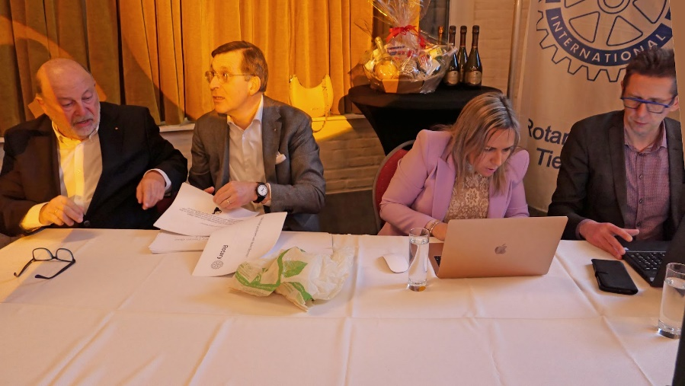

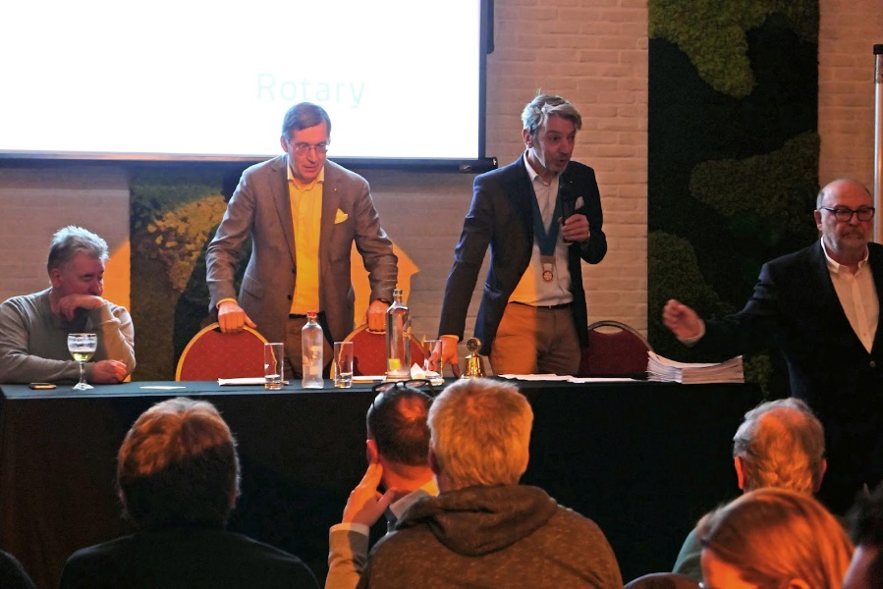

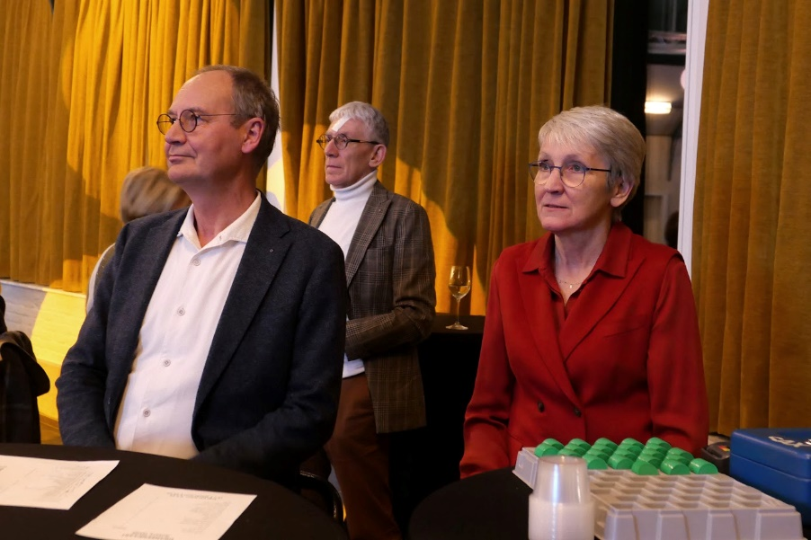

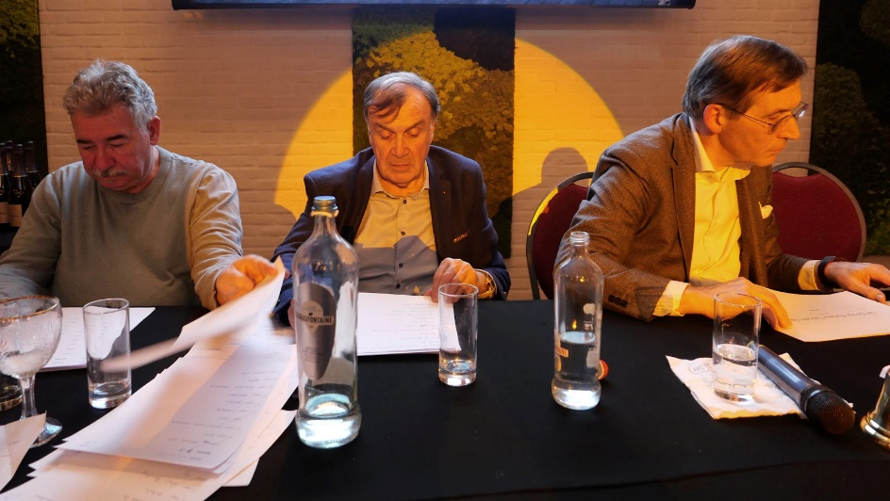

Deze leverden de volgende eindstand op:

- Orakel Van Delphi 95
- Kalenchoé 93
- Kwistet 91
- Jan zonder Vlees 90
- CRV Vissenaken 88

Een knappe 5e plaats voor het team van Stef Goris

Ook het notariskantoor van Marc Honorez had ingeschreven met 3 ploegen.

Het Prieeltje, het dagopvangcentrum voor jongeren met een beperking, ten voordele van wie we deze quiz organiseerden, was vertegenwoordigd met maar liefst 6 ploegen.

Wie interesse heeft in de totale uitslag kan deze vinden in het toegevoegde excel-bestand.

De top 10 kreeg ook nog een prijs uitgereikt:

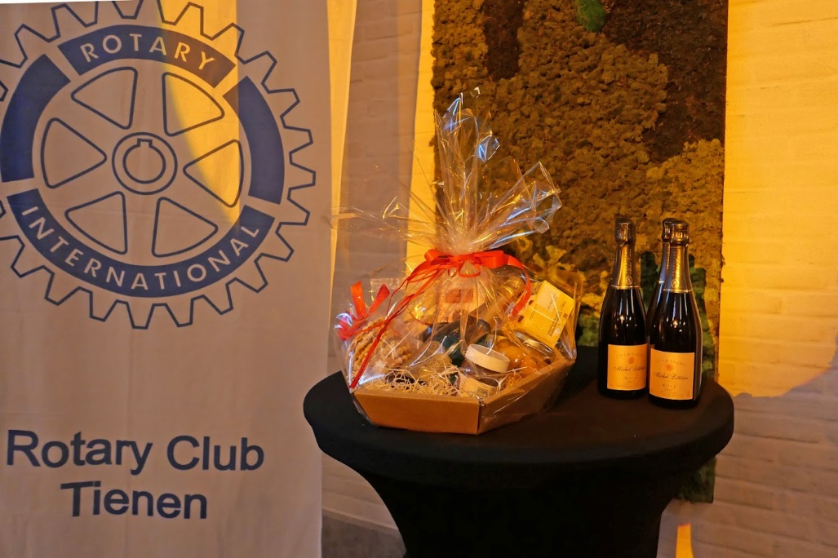

Zoals gezegd was het opnieuw een heel succesvolle editie na de eerste quiz die we organiseerden net na de 2e lockdown in februari 2021.
Zeker voor herhaling vatbaar dus.
Wel zouden we moeten kunnen rekenen op een talrijkere opkomst van onze leden.
Daarop zetten we dan ook voluit in voor een volgende editie!

Secretaris Rotary Club Tienen,
Hans Van Beek

